山东建筑大学教务处
教函[2016] 9号
关于开展2016届毕业生学校教学工作评价的通知
各院（部）：
2016届毕业生学校教学评价工作即将开始，本次教学评价问卷名称为“2016届毕业生学校教学工作评价”，现将有关事项通知如下：

一、组织管理
1．教务处总体负责教学调查工作, 统计和分析毕业生对学校的教学评价数据,并把评价数据反馈给相关院（部）与相关职能部门。
2. 各院（部）负责具体的组织和实施，指定专人负责，向毕业生做好宣传工作，组织毕业生做好评价工作。

二、 参评人员范围
2016年应届本科毕业生。

三、评价时间
自2016年4月29日至2016年6月20日止，届时将关闭毕业生评价系统。

四、操作步骤
1. 登陆学校主页，凭学生学号、密码登陆，如下图所示：
登陆后，选择教务系统入口一或教务系统入口二。
2. 进入界面后，选择“我的评教”，如下图：
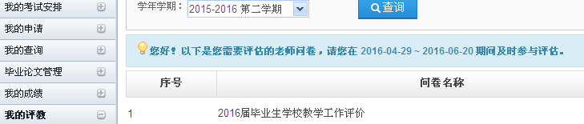
3.参评学生对问卷题目逐一编辑、保存，提交，并对学校教学工作提出相关建议或意见。

五、要求
1．请各位毕业生务必按以上步骤进行操作。
2. 各学院（部）要认真做好宣传和组织工作，务必通知到每位毕业生，并要求毕业生在规定的时间内完成网上评价任务。
3. 教务处将对调查情况实时监控，对未能及时完成网上评价工作的教学单位、班级和学生进行及时督促。
4. 毕业生自行选择时间、地点在规定的时间内完成评价工作。未完成评价工作的毕业生将无法在网上查询毕业论文（设计）成绩以及其他成绩。
联系人:赵金静 联系电话:86361509
教务处
二○一六年四月二十九日
山东建筑大学教务处 2016年4月29日印发

